完善机构信息
- 进入机构首页，点击确认
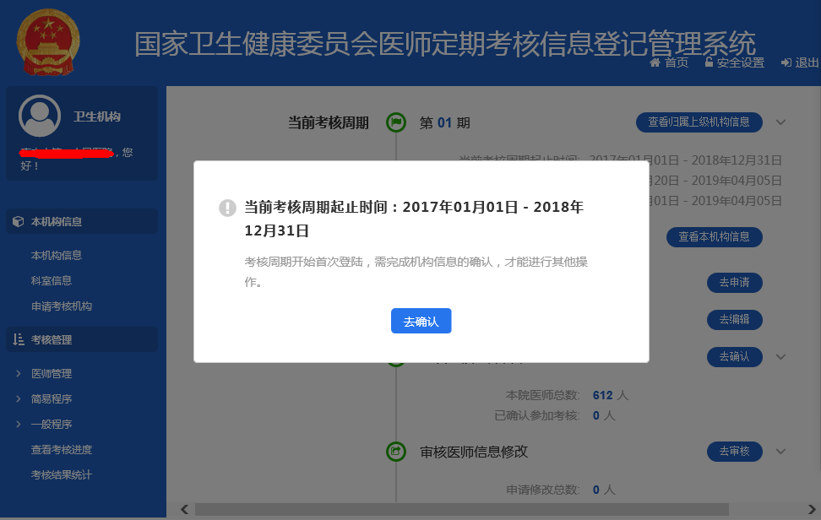
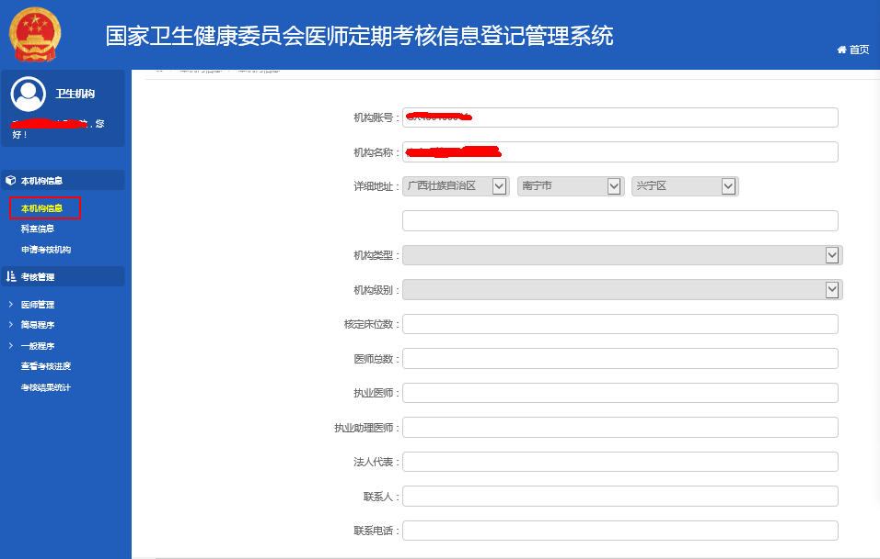
2、点击下方“编辑”按钮，根据提示完善机构信息

- 根据机构情况，建立科室（必须建立科室，医师尚可完善个人信息）
